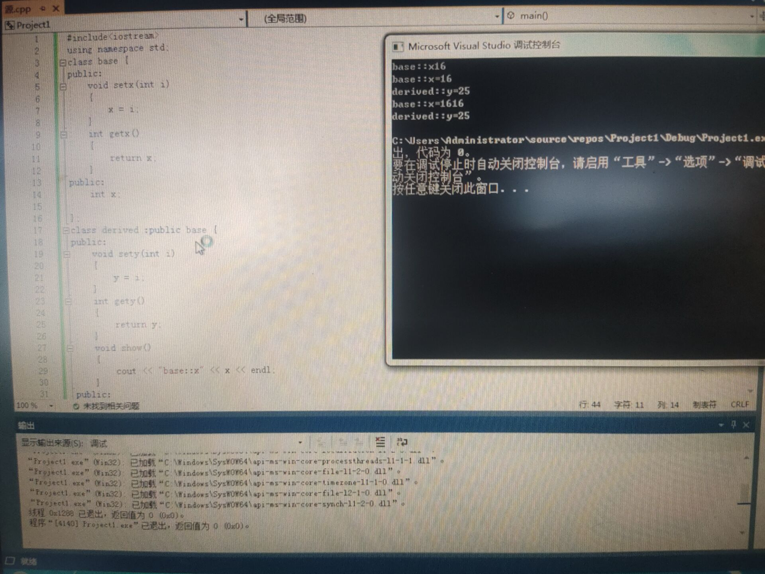

在科技高度发展的今天，计算机在人们之中的作用越来越突出。而c语言作为一种计算机的语言，我们学习它，有助于我们更好的了解计算机，与计算机进行交流，因此，c语言的学习对我们尤其重要。C语言是在国内外广泛使用的一种计算机语言。其语言功能丰富、表达能力强、使用灵活方便、既具有高级语言的优点，又具有低级语言的许多特点，适合编写系统软件